## Как перенести фото из смартфона Honor 8X на компьютер и установить его в качестве обоев рабочего стола

Чтобы перенести фото со смартфона Honor 8X на компьютер и установить его в качестве обоев рабочего стола компьютера, выполните следующие действия:

1. Включите компьютер.
2. Подключите смартфон к компьютеру с помощью USB-кабеля.

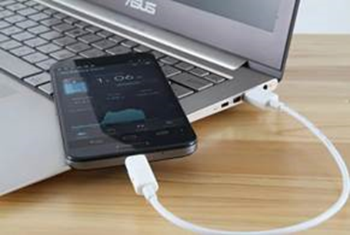

1. Выберите опцию *Передача фото* в открывшемся меню на смартфоне.

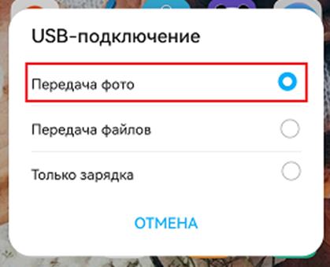

1. Выберите устройство *Honor 8X* в открывшемся окне на компьютере. Для этого правой кнопкой мыши вызовите всплывающее меню и выберите *Открыть.* Откроется папка *Внутренняя память.*

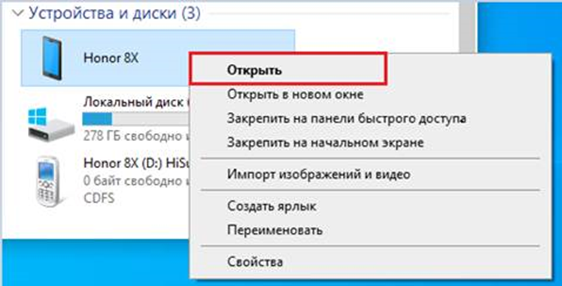

1. Откройте папку *Внутренняя память.* Для этого правой кнопкой мыши вызовите всплывающее меню и выберите *Открыть.* Откроется папка *DCIM.*

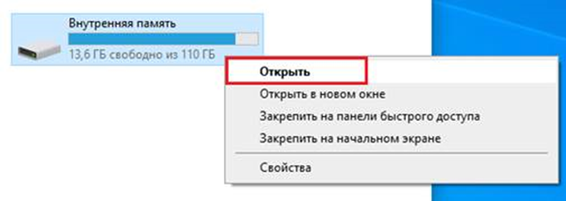

1. Откройте папку *DCIM*. Для этого правой кнопкой мыши вызовите всплывающее меню и выберите *Открыть.* Откроется папка *Camera.*

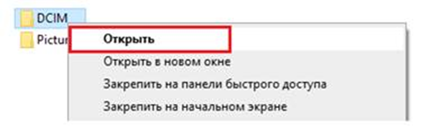

1. Откройте папку *Camera*. Для этого правой кнопкой мыши вызовите всплывающее меню и выберите *Открыть.* Откроются фото, находящиеся в данной папке.

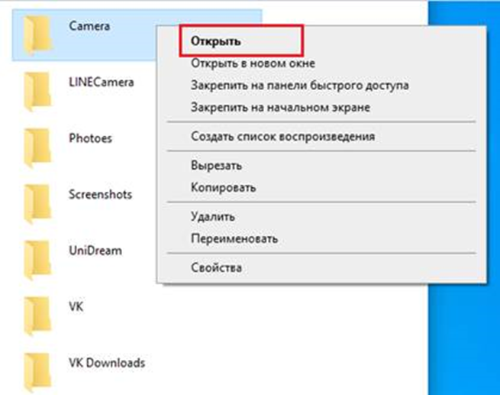

1. Выберите нужное фото и перенесите его на рабочий стол компьютера. Для этого нажмите на фото левой кнопкой мыши и, удерживая ее, перетащите фото на пространство рабочего стола.

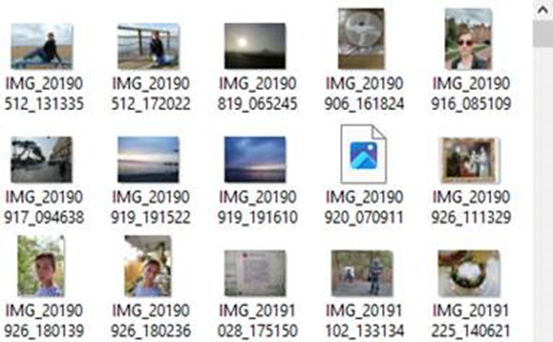

1. Нажмите правой кнопкой мыши на фото на рабочем столе. В открывшемся меню выберите *Сделать фоновым изображением рабочего стола*.

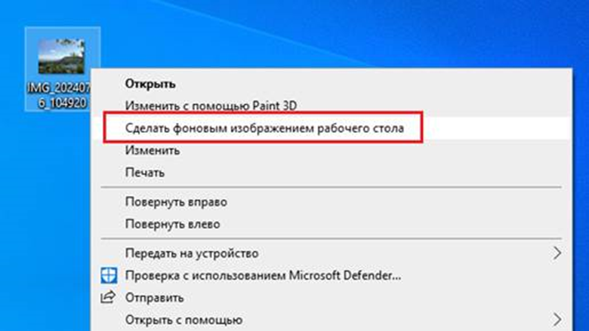

Готово – теперь выбранное фото используется как обои для вашего рабочего стола.